Преобразование выражений , содержащих квадратные корни

Цели: рассмотреть примеры тождественных преобразований, выражений содержащих квадратные корни, повторить и закрепить правила умножения одночлена на многочлен, формулы сокращенного умножения при упрощении выражений.

Оборудование. Презентация. Таблица .

Ход урока

1. Актуализация опорных знаний учащихся. (Слайд)

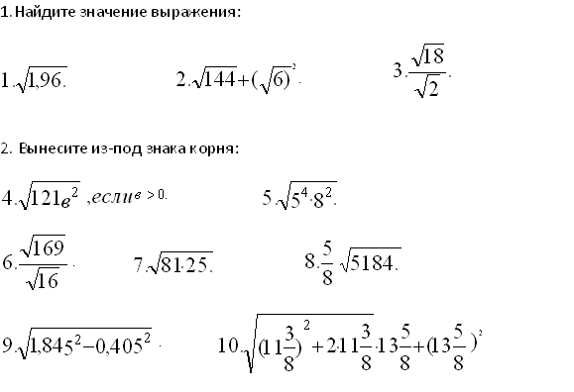

1. Работа по учебнику. Изучение нового материала.
2. Повторяем свойства арифметического квадратного корня; преобразование корней из произведения, дроби, и степени, умножение и деление корней, внесение множителя под знак корня, вынесение множителя из – под знака корня.
3. Разобрать решение примера 1

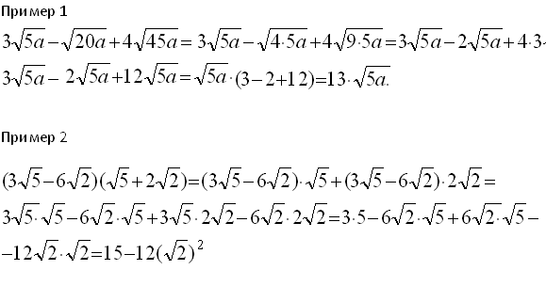

1. Закрепление изученного материала.

1.№ 418 (а,в,д, е, з,к) на доске и в тетрадях 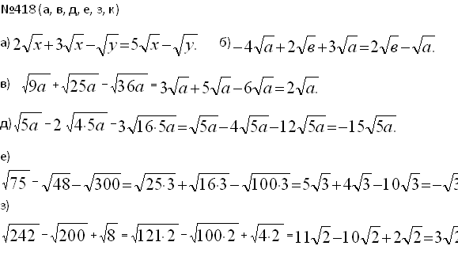

2. Правило умножения одночлена на многочлен. №420 (а,в,г,д)

3. Правило умножения многочлена на многочлен. №422 (а, в,д)

4. №423 . Повторить формулы сокращенного умножения.

4. Итоги урока.

Ответить на контрольные 1, 2вопросы на с.97 учебника.

1. **Задание на дом:**